|  |
| --- |
|  |

**Especificación de requisitos de software**

**Proyecto: Tourist Day**

*Revisión [01]*

|  |  |  |
| --- | --- | --- |
|  |  |  |

**Instrucciones para el uso de este formato**

*Este formato es una plantilla tipo para documentos de requisitos del software.*

*Está basado y es conforme con el estándar IEEE Std 830-1998.*

*Las secciones que no se consideren aplicables al sistema descrito podrán de forma justificada indicarse como no aplicables (NA).*

*Notas:*

*Los textos en color azul son indicaciones que deben eliminarse y, en su caso, sustituirse por los contenidos descritos en cada apartado.*

*Los textos entre corchetes del tipo “” permiten la inclusión directa de texto con el color y estilo adecuado a la sección, al pulsar sobre ellos con el puntero del ratón.*

*Los títulos y subtítulos de cada apartado están definidos como estilos de MS Word, de forma que su numeración consecutiva se genera automáticamente según se trate de estilos “Titulo1, Titulo2 y Titulo3”.*

*La sangría de los textos dentro de cada apartado se genera automáticamente al pulsar Intro al final de la línea de título. (Estilos Normal indentado1, Normal indentado 2 y Normal indentado 3).*

*El índice del documento es una tabla de contenido que MS Word actualiza tomando como criterio los títulos del documento.*

*Una vez terminada su redacción debe indicarse a Word que actualice todo su contenido para reflejar el contenido definitivo.*

**Ficha del documento**

|  |  |  |  |
| --- | --- | --- | --- |
| **Fecha** | **Revisión** | **Autor** | **Verificado dep. calidad.** |
| 21/03/2019 |  | Eduer Jaramillo  Santiago zapata  Sofía Agudelo |  |

Documento validado por las partes en fecha: [Fecha]

|  |  |
| --- | --- |
| Por la comunidad turística | Por el (SENA) |
|  | servicio nacional de aprendizaje |
| Fdo. D./ Dña [Nombre] | Fdo. D./Dña [Nombre] |

**Contenido**

**FICHA DEL DOCUMENTO 3**

**CONTENIDO 4**

**1** **INTRODUCCIÓN 6**

**1.1** **Propósito 6**

**1.2** **Alcance 6**

**1.3** **Personal involucrado 6**

**1.4** **Definiciones, acrónimos y abreviaturas 6**

**1.5** **Referencias 6**

**1.6** **Resumen 6**

**2** **DESCRIPCIÓN GENERAL 7**

**2.1** **Perspectiva del producto 7**

**2.2** **Funcionalidad del producto 7**

**2.3** **Características de los usuarios 7**

**2.4** **Restricciones 7**

**2.5** **Suposiciones y dependencias 7**

**2.6** **Evolución previsible del sistema 7**

**3** **REQUISITOS ESPECÍFICOS 7**

**3.1** **Requisitos comunes de los interfaces 8**

3.1.1 Interfaces de usuario 8

3.1.2 Interfaces de hardware 8

3.1.3 Interfaces de software 8

3.1.4 Interfaces de comunicación 8

**3.2** **Requisitos funcionales 8**

3.2.1 Requisito funcional 1 9

3.2.2 Requisito funcional 2 9

3.2.3 Requisito funcional 3 9

3.2.4 Requisito funcional n 9

**3.3** **Requisitos no funcionales 9**

3.3.1 Requisitos de rendimiento 9

3.3.2 Seguridad 9

3.3.3 Fiabilidad 9

3.3.4 Disponibilidad 9

3.3.5 Mantenibilidad 10

3.3.6 Portabilidad 10

**3.4** **Otros requisitos 10**

1. **Introducción**

Este documento es una Especificación de Requisitos Software (ERS) teniendo en cuenta la elaboración de un sistema, para la gestión de sitios turísticos del departamento de Antioquia y a su vez generar empleabilidad y elección de personas que serán a su vez guías. Esta especificación se ha estructurado basándose en las directrices dadas por el estándar IEEE Práctica Recomendada para Especificaciones de Requisitos Software ANSI/IEEE 830, 1998.

* 1. **Propósito**

El presente documento tiene como propósito definir las especificaciones funcionales, no funcionales para el desarrollo de un sistema de información web y aplicación móvilque permitirá gestionar distintos destinos turísticos del departamento de Antioquia y a su vez, darle empleabilidad a la comunidad con conocimiento de su región y dar la facilidad al turista de elegir su guía de una manera más amplia y dinámica dando lugar a aspectos históricos ya sea de sitios culturales, recreacionales y artísticos que no son tomados en cuenta en paquetes de viajes o planes turísticos. Éste será utilizado por guías que tienen la posibilidad de trabajar en la plataforma y turistas que buscan un destino de viaje.

* **Alcance**

El prototipo de Tourist Day tiene el fin de promocionar de una manera más amplia y dinámica los lugares turísticos de una región y a su vez generar empleo a los habitantes residentes de estos sitios, lo que generaría una interacción social y cultural más interesante que cualquier viaje convencional.

* 1. **Personal involucrado**

|  |  |
| --- | --- |
| Nombre | Ana Sofía Agudelo Blandón |
| Rol | Analista, diseñador y programador |
| Categoría profesional | Tecnología ADSI |
| Responsabilidades | Análisis de información, diseño y programación del sistema |
| Información de contacto | ana933749@gmail.com |
| Aprobación |  |

|  |  |
| --- | --- |
| Nombre | Eduer Jaramillo Balbín |
| Rol | Analista, diseñador y programador |
| Categoría profesional | Tecnología ADSI |
| Responsabilidades | Análisis de información, diseño y programación del sistema |
| Información de contacto | farutovieth@gmail.com |
| Aprobación |  |

|  |  |
| --- | --- |
| Nombre | Santiago José Zapata Hincapié |
| Rol | Analista, diseñador y programador |
| Categoría profesional | Tecnología ADSI |
| Responsabilidades | Análisis de información, diseño y programación del sistema |
| Información de contacto | santijose3333@gmail.com |
| Aprobación |  |

* 1. **Definiciones, acrónimos y abreviaturas**

|  |  |
| --- | --- |
| **Nombre** | **Descripción** |
| **USUARIO** | Persona que usará el sistema para gestionar procesos |
| **TOURIST DAY** | Día turístico |
| **ERS** | Especificación de Requisitos Software |
| **RF** | Requerimientos funcionales. |
| **RNF** | Requerimientos no funcionales. |
| **FTP** | Protocolo de Transferencia de Archivos. |

* 1. **Referencias**

|  |  |  |  |  |
| --- | --- | --- | --- | --- |
| **Referencia** | **Titulo** | **Ruta** | **Fecha** | **Autor** |
| IEEE | Standard IEEE 830 - 1998 |  |  | Administradores |
|  |  |  |  |  |

* 1. **Resumen**

Este documento consta de tres secciones. En la primera sección se realiza una introducción al mismo y se proporciona una visión general de la especificación de recursos del sistema.

En la segunda sección del documento se realiza una descripción general del sistema, con el fin de conocer las principales funciones que éste debe realizar, los datos asociados y los factores, restricciones, supuestos y dependencias que afectan al desarrollo, sin entrar en excesivos detalles.

Por último, la tercera sección del documento es aquella en la que se definen detalladamente los requisitos que debe satisfacer el sistema.

1. **Descripción general**
   1. **Perspectiva del producto**

El prototipo de Tourist Day será un producto diseñado para utilizar en entornos WEB lo que permitirá su utilización de forma rápida y eficaz.

* 1. **Funcionalidad del producto**

El prototipo tendrá como finalidad varias funcionalidades:

**Finalidades del turista**

**1.** Registrarse

**2.**  Buscar destino

**3.** Ver paquete guía.

**4.** Regalías.

**5.** Reportar guía.

**6.** Comentar experiencia.

**7.** Recomendación del destino (ropa habitual, tradiciones, etc.)

**8.** Cancelar servicio.

**Finalidades del Guía**

1. Registro
2. Insertar datos
3. Actualizar destinos
   1. **Características de los usuarios**

|  |  |
| --- | --- |
| Tipo de usuario | Administradores |
| Formación | tecnólogos ADSI |
| Habilidades | Analizar, desarrollar e implantar |
| Actividades | Administrar, actualizar, informar y corregir |

|  |  |
| --- | --- |
| Tipo de usuario | Turistas |
| Formación | N/A |
| Habilidades | N/A |
| Actividades | Registrar, solicitar y calificar |

|  |  |
| --- | --- |
| Tipo de usuario | Guías |
| Formación | Certificación de primaria |
| Habilidades | Manejo de Smartphone, conocimientos previos de los lugares a exponer, buena comunicación |
| Actividades | registrar, guiar, exponer sitios , |

* 1. **Restricciones**
* Interfaz para ser usada con internet.
* Uso de hosting y Dominio (X)
* Lenguajes y tecnologías en uso: php, HTML, css, java y un gestor de base de datos mysql.
* Los servidores deben ser capaces de atender consultas concurrentemente.
* El sistema deberá tener un diseño e implementación sencilla, independiente de la plataforma o del lenguaje de programación.
* El sistema permitirá realizar el registro a cualquier persona que quiera ser guía, pero este no será publicado en la plataforma hasta realizar el filtro de selección presencial.
* Es importante tener en cuenta los términos y condiciones para no tener repercusiones o perjuicios de ilegalidad que puedan afectar la integridad del software y de sus usuarios.
  1. **Suposiciones y dependencias**

-Se asume que los requisitos aquí descritos hacen parte la construcción de un proyecto educativo, lo que significa que se irán haciendo las respectivas correcciones dependiendo de su necesidad.

-El sistema debe actualizarse rápidamente desde cualquier navegador.

* 1. **Requisitos específicos**

**Requisitos funcionales**

|  |  |
| --- | --- |
| **Identificación del requerimiento:** | **RF01** |
| **Nombre del Requerimiento:** | **Registrar guía** |
| **Características:** | **Este registro nos permite tener la información básica de la persona que prestara el servicio como guía.** |
| **Descripción del requerimiento:** | **Este registro tendrá los siguientes campos: nombres, apellidos, número de cédula, número celular, correo electrónico, contraseña, fecha de nacimiento, municipio de residencia.** |

|  |  |
| --- | --- |
| **Identificación del requerimiento:** | **RF02** |
| **Nombre del Requerimiento:** | **Registrar turistas.** |
| **Características:** | **Este registro será para aquellas personas que deseen ver los paquetes de los guías que se encuentren disponibles, en el valle de aburra, así este podrá escoger el destino preferencial.** |
| **Descripción del requerimiento:** | **Se solicitarán los campos de: nombres, apellidos, correo electrónico, contraseña, número celular, fecha de nacimiento, nacionalidad y documento.** |

|  |  |
| --- | --- |
| **Identificación del requerimiento:** | **RF03** |
| **Nombre del Requerimiento:** | **Iniciar sesión.** |
| **Características:** | **El inicio de sesión permitirá al usuario ingresar a la plataforma**  **Lo que le dará un sitio en ella donde podrá administrar su perfil.** |
| **Descripción del requerimiento:** | **Se solicitarán los campos de correo electrónico y contraseña.** |

|  |  |
| --- | --- |
| **Identificación del requerimiento:** | **RF04** |
| **Nombre del Requerimiento:** | **Crear paquete turístico.** |
| **Características:** | **El guía tendrá un espacio para crear paquetes.** |
| **Descripción del requerimiento:** | **Se podrá subir imágenes, municipio del paquete, lugar de encuentro, descripción del lugar, nombre del paquete y la imagen del guía** |

|  |  |
| --- | --- |
| **Identificación del requerimiento:** | **RF05** |
| **Nombre del Requerimiento:** | **Filtrar búsqueda** |
| **Características:** | **El sistema tendrá un filtro de búsqueda para solicitar características de un servicio.** |
| **Descripción del requerimiento:** | **Se pueden buscar destinos, guías específicos, horario y el sistema te traerá todo lo relacionado.** |

|  |  |
| --- | --- |
| **Identificación del requerimiento:** | **RF06** |
| **Nombre del Requerimiento:** | **Paquete** |
| **Características:** | **Cada paquete tendrá sus respectivas características que pueden ser visualizadas por el turista** |
| **Descripción del requerimiento:** | **Esto permitirá la comunicación directa entre guía y turista.** |

|  |  |
| --- | --- |
| **Identificación del requerimiento:** | **RF07** |
| **Nombre del Requerimiento:** | **Conectar con la base de datos** |
| **Características:** | **Toda la información ingresada deberá quedar guardada en la base de datos para el buen procesamiento de información.** |
| **Descripción del requerimiento:** | **Los registros esencialmente, nos darán información de suma importancia, para un óptimo procesamiento de datos que ayudarán a mantener la integridad de la plataforma .** |

|  |  |
| --- | --- |
| **Identificación del requerimiento:** | **RF08** |
| **Nombre del Requerimiento:** | **Editar paquete turístico.** |
| **Características:** | **El guía puede editar un paquete turístico que previamente realizó, ya sea quitando o añadiendo lugares o editando recomendaciones y acciones que se realizarán en las zonas** |
| **Descripción del requerimiento:** |  |

|  |  |
| --- | --- |
| **Identificación del requerimiento:** | **RF09** |
| **Nombre del Requerimiento:** | **Eliminar paquete turístico.** |
| **Características:** | **El guía puede eliminar totalmente un paquete turístico que haya realizado** |
| **Descripción del requerimiento:** | **El momento en el que guía elimine el paquete turístico este también se elimina de la bases de datos.** |

|  |  |
| --- | --- |
| **Identificación del requerimiento:** | **RF10** |
| **Nombre del Requerimiento:** | **Recuperar contraseña** |
| **Características:** | **Este campo le permite al usuario recuperar su contraseña si la ha perdido** |
| **Descripción del requerimiento:** | **Esta recuperación se logra mediante el correo electrónico, el documento de la persona y la última contraseña que este recuerde** |

|  |  |
| --- | --- |
| **Identificación del requerimiento:** | **RF11** |
| **Nombre del Requerimiento:** | **Editar información usuario.** |
| **Características:** | **El usuario ya sea guía o turista podrá editar sus datos personales.** |
| **Descripción del requerimiento:** | **Tales como nombres, apellidos, teléfono y la contraseña** |

|  |  |
| --- | --- |
| **Identificación del requerimiento:** | **RF12** |
| **Nombre del Requerimiento:** | **Perfil guía.** |
| **Características:** | **El usuario guía tendrá un espacio en la plataforma para prestar el servicio y llenar datos, actualizarlos y eliminarlos.** |
| **Descripción del requerimiento:** | **En ese perfil el usuario podrá: subir su foto de perfil, al igual que actualizarlo, tendrá la opción de cambiar su información personal y también crear, actualizar eliminar los paquetes montados** |

|  |  |
| --- | --- |
| **Identificación del requerimiento:** | **RF13** |
| **Nombre del Requerimiento:** | **Perfil turista.** |
| **Características:** | **El usuario turista tendrá un espacio en la plataforma donde podrá actualizar su información y realizar procesos de búsqueda.** |
| **Descripción del requerimiento:** | **En ese perfil el usuario podrá: subir su foto de perfil, al igual que actualizarla, tendrá la opción de cambiar su información personal y buscar un paquete de manera preferencial.** |

|  |  |
| --- | --- |
| **Identificación del requerimiento:** | **RF14** |
| **Nombre del Requerimiento:** | **Cerrar sesión.** |
| **Características:** | **Los usuarios del sistema pueden cerrar sesión en el momento que deseen.** |
| **Descripción del requerimiento:** |  |

|  |  |
| --- | --- |
| **Identificación del requerimiento:** | **RF15** |
| **Nombre del Requerimiento:** | **Eliminar cuenta.** |
| **Características:** | **Los usuarios del sistema pueden eliminar la cuenta en el momento que deseen.** |
| **Descripción del requerimiento:** |  |

**Requerimientos no funcionales**

|  |  |
| --- | --- |
| **Identificación del requerimiento:** | **RNF 01** |
| **Nombre del Requerimiento:** | **Restricción de edad** |
| **Características:** | **El guía debe de ser mayor de edad** |
| **Descripción del requerimiento:** | **Dado que la ley estipula, que solo a personas mayores de edad se les puede realizar un proceso de empleabilidad, es necesario implementar este tipo de políticas para no tener perjuicios legales.** |

|  |  |
| --- | --- |
| **Identificación del requerimiento:** | **RNF 02** |
| **Nombre del Requerimiento:** | **Legalidad.** |
| **Características:** | **El guía no puede tener problemas legales** |
| **Descripción del requerimiento:** | **La persona que desee hacer el proceso para ser seleccionado como guía, deberá insertar en su registro una serie de datos personales que serán analizados por un entrevistador que a su vez verifica si este enfrenta problemas judiciales.** |

|  |  |
| --- | --- |
| **Identificación del requerimiento:** | **RNF 03** |
| **Nombre del Requerimiento:** | **Restricción de servicio.** |
| **Características:** | **El guía solo puede prestar el servicio de un paquete turístico al día.** |
| **Descripción del requerimiento:** | **Este requerimiento nos permite darle una mayor organización y estabilidad a la plataforma dado que todos los guías puedan promocionar sus servicios.** |

|  |  |
| --- | --- |
| **Identificación del requerimiento:** | **RNF 05** |
| **Nombre del Requerimiento:** | **Comentarios.** |
| **Características:** | **Se hará un Espacio para quejas por parte del turista.** |
| **Descripción del requerimiento:** | **Cada paquete tendrá la opcionalidad de ser comentado ya sea para su mejora o por una experiencia vivida por el guía.** |

|  |  |
| --- | --- |
| **Identificación del requerimiento:** | **RNF 06** |
| **Nombre del Requerimiento:** | **Colores de la plataforma** |
| **Características:** | **Azules, amarillo y blanco.** |
| **Descripción del requerimiento:** | **Este requerimiento permitirá darle un mayor dinamismo a la plataforma y hacerla más llamativa.** |

|  |  |
| --- | --- |
| **Identificación del requerimiento:** | **RNF 07** |
| **Nombre del Requerimiento:** | **Tipo de letra** |
| **Características:** | **El tipo de letra será Times New Roman.** |
| **Descripción del requerimiento:** | **Este tipo de fuente es plana lo que le permite entenderse de manera fácil.** |

|  |  |
| --- | --- |
| **Identificación del requerimiento:** | **RNF08** |
| **Nombre del Requerimiento:** | **Color de letra** |
| **Características:** | **Los colores de letra serán blanca y negra.** |
| **Descripción del requerimiento:** |  |

|  |  |
| --- | --- |
| **Identificación del requerimiento:** | **RNF 09** |
| **Nombre del Requerimiento:** | **Tamaño de letra** |
| **Características:** | **El tamaño de letra será 24px.** |
| **Descripción del requerimiento:** |  |

|  |  |
| --- | --- |
| **Identificación del requerimiento:** | **RNF10** |
| **Nombre del Requerimiento:** | **Mensajes de alerta.** |
| **Características:** | **El sistema mostrará alertas a los guías sobre aspectos legales que sean necesarios para la prestación del servicio** |
| **Descripción del requerimiento:** |  |

|  |  |
| --- | --- |
| **Identificación del requerimiento:** | **RNF11** |
| **Nombre del Requerimiento:** | **Logo.** |
| **Características:** | **El sistema tendrá el logo en el lado superior izquierdo.** |
| **Descripción del requerimiento:** |  |

|  |  |
| --- | --- |
| **Identificación del requerimiento:** | **RNF12** |
| **Nombre del Requerimiento:** | **El lugar tendrá su respectiva imagen** |
| **Características:** | **La información de los destinos que visitarán los turistas tendrán su foto para que el turista vea.** |
| **Descripción del requerimiento:** |  |

|  |  |
| --- | --- |
| **Identificación del requerimiento:** | **RNF13** |
| **Nombre del Requerimiento:** | **Habrá botones llamativos para los clientes.** |
| **Características:** | **Estos botones serán de fácil manejo y ayudarán a que la plataforma sea fácil de manejar.** |
| **Descripción del requerimiento:** |  |

|  |  |
| --- | --- |
| **Identificación del requerimiento:** | **RNF14** |
| **Nombre del Requerimiento:** | **El sistema tendrá una barra de búsqueda centrada.** |
| **Características:** | **Va a haber una barra de búsqueda que servirá de ayuda a los turistas para buscar lo que necesitan.** |
| **Descripción del requerimiento:** |  |

|  |  |
| --- | --- |
| **Identificación del requerimiento:** | **RNF15** |
| **Nombre del Requerimiento:** | **Plataforma web.** |
| **Características:** | **Será una plataforma web.** |
| **Descripción del requerimiento:** |  |

|  |  |
| --- | --- |
| **Identificación del requerimiento:** | **RNF16** |
| **Nombre del Requerimiento:** | **Un paquete turístico tendrá un máximo de 9 lugares** |
| **Características:** |  |
| **Descripción del requerimiento:** | **Ese es el máximo de lugares que puede exponer un guía al día** |

|  |  |
| --- | --- |
| **Identificación del requerimiento:** | **RNF17** |
| **Nombre del Requerimiento:** | **Recomendaciones** |
| **Características:** | **Habrá un espacio donde estarán las recomendaciones del lugar que el turista elige.** |
| **Descripción del requerimiento:** | **Estas recomendaciones nos darán información ya sea de los restaurantes del lugar, temperatura promedio, vestimenta habitual y demás aspectos que son de gran importancia en el destino seleccionado** |

* 1. **Requisitos comunes de los interfaces**
     1. **Interfaces de usuario**
* **La interfaz con el usuario consistirá en un conjunto de ventanas con botones, campos de textos y listas. Ésta deberá ser construida específicamente para el sistema propuesto, y será visualizada desde un navegador de internet** 
  + 1. **Interfaces de hardware**
* **Computador, celular y Tablet**
  + 1. **Interfaces de software**
* ***Sistema Operativo:* Windows**
* ***Explorador:* Google Chrome, Mozilla Firefox**
  + 1. **Interfaces de comunicación**

* **Los guías, turistas y aplicaciones se comunican entre sí, mediante protocolos estándares en internet, siempre que sea posible. Por ejemplo, para transferir archivos o documentos deberán utilizarse protocolos existentes (FTP u otros convenientes)**
  1. **Requisitos funcionales**

*Definición de acciones fundamentales que debe realizar el software al recibir información, procesarla y producir resultados.*

*En ellas se incluye:*

* *Comprobación de validez de las entradas*
* *Secuencia exacta de operaciones*
* *Respuesta a situaciones anormales (desbordamientos, comunicaciones, recuperación de errores)*
* *Parámetros*
* *Generación de salidas*
* *Relaciones entre entradas y salidas (secuencias de entradas y salidas, formulas para la conversión de información)*
* *Especificación de los requisitos lógicos para la información que será almacenada en base de datos (tipo de información, requerido)*

*Las requisitos funcionales pueden ser divididos en sub-secciones.*

* 1. **Requisitos no funcionales**
     1. **Requisitos de rendimiento**
* **Garantizar que el diseño de las consultas u otro proceso no afecte el desempeño de la base de datos, ni considerablemente el tráfico de la red.**
  + 1. **Seguridad**
* **Garantizar la confiabilidad, la seguridad y el desempeño del sistema informático a los diferentes usuarios. En este sentido la información almacenada o registros realizados podrán ser consultados y actualizados permanente y simultáneamente, sin que se afecte el tiempo de respuesta.**
* **Garantizar la seguridad del sistema con respecto a la información y datos que se manejan tales sean documentos, archivos y contraseñas.**
* **Facilidades y controles para permitir el acceso a la información al personal autorizado a través de Internet, con la intención de consultar y subir información pertinente para cada una de ellas.**

* + 1. **Fiabilidad**

* **El sistema debe tener una interfaz de uso intuitiva y sencilla**
* **La interfaz de usuario debe ajustarse a las características de la web de la institución.**
  + 1. **Disponibilidad**

* **La disponibilidad del sistema debe ser continua con un nivel de servicio para los usuarios de 7 días por 24 horas, garantizando un esquema adecuado que permita la posible falla en cualquiera de sus componentes, contar con una contingencia, generación de alarmas.**
  + 1. **Mantenibilidad**

* **El sistema debe disponer de una documentación fácilmente actualizable que permita realizar operaciones de mantenimiento con el menor esfuerzo posible**
  + 1. **Portabilidad**

* **El sistema será implantado bajo la plataforma de Windows.**

* 1. **Otros requisitos**

*Cualquier otro requisito que no encaje en ninguna de las secciones anteriores.*

*Por ejemplo:*

*Requisitos culturales y políticos*

*Requisitos Legales*

*Diagrama de clases*

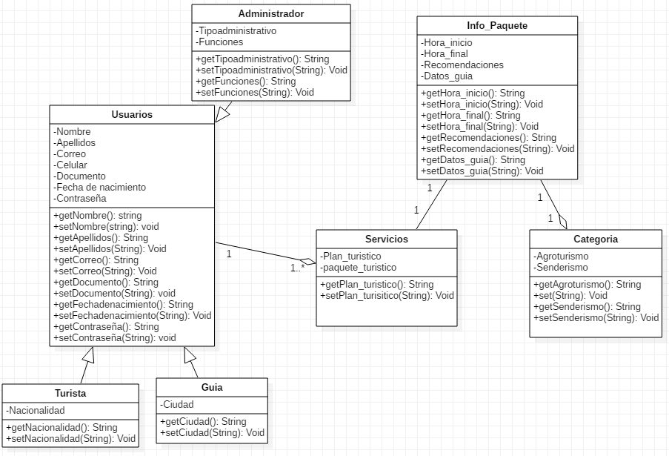

*Diagrama de casos de uso*

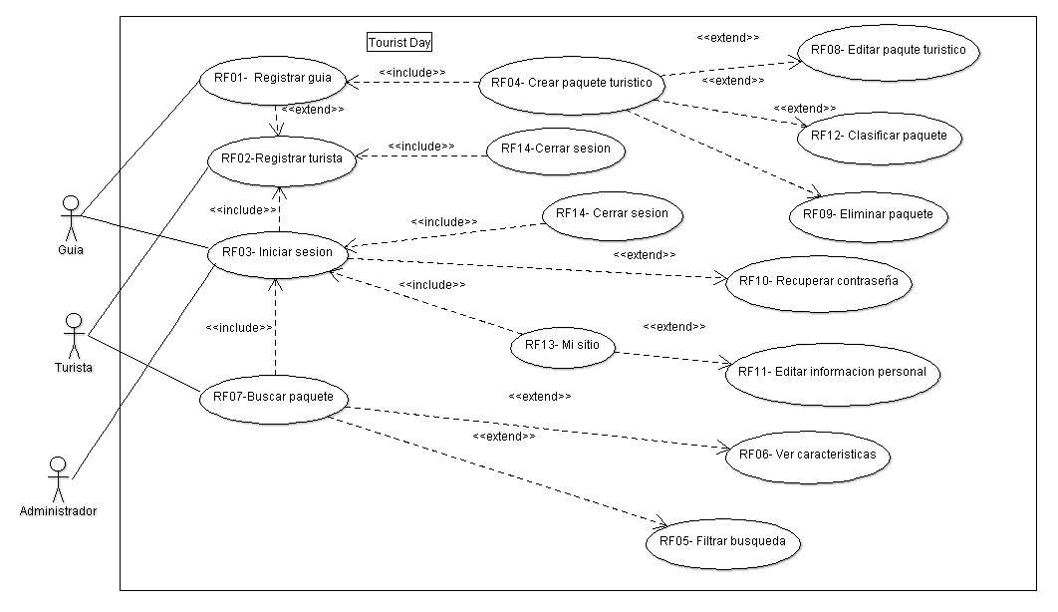

*IMÁGENES DEL PROTOTIPO*

*INDEX*

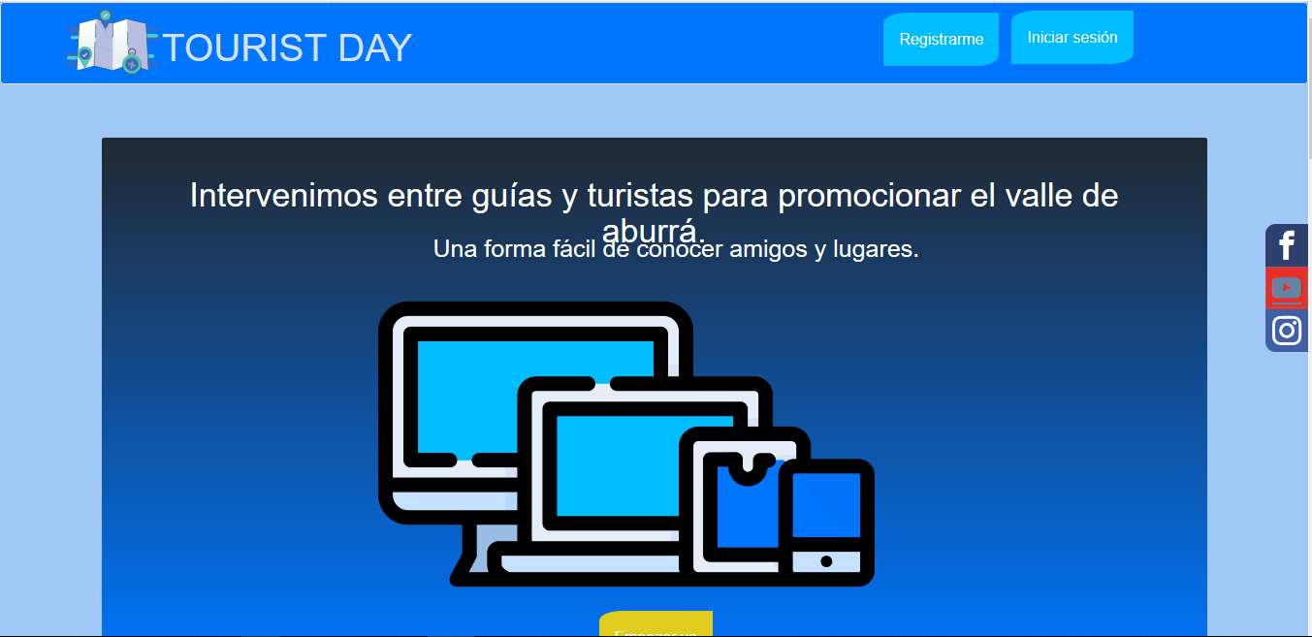

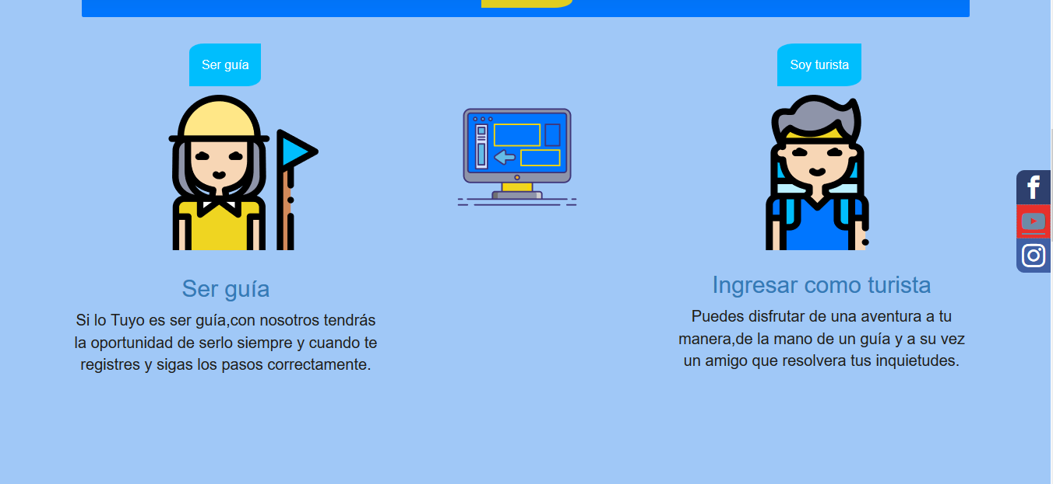

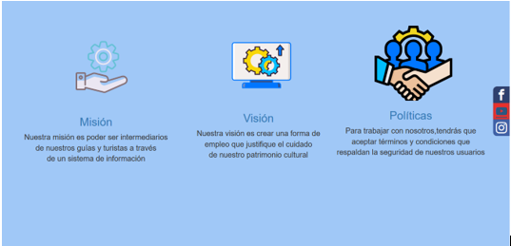

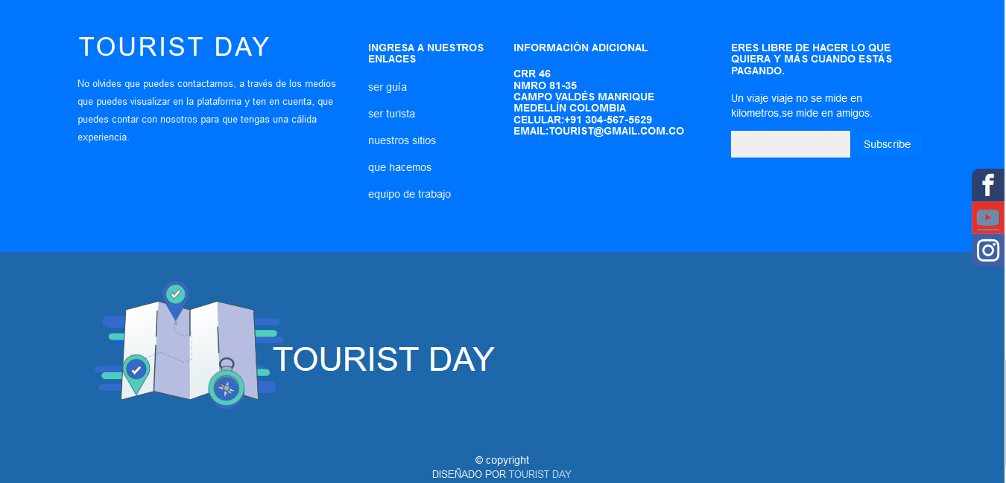

*GUÍA*

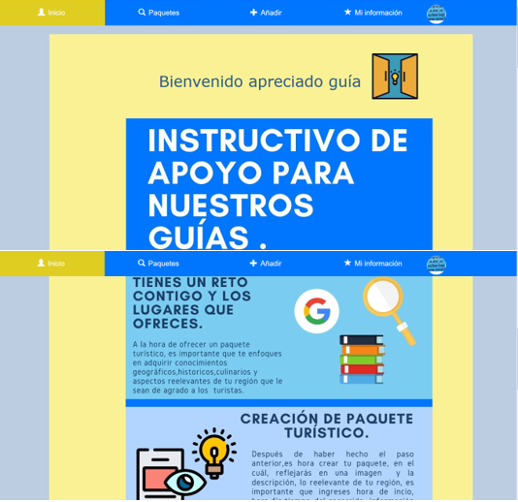

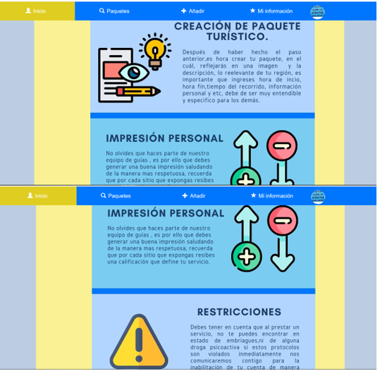

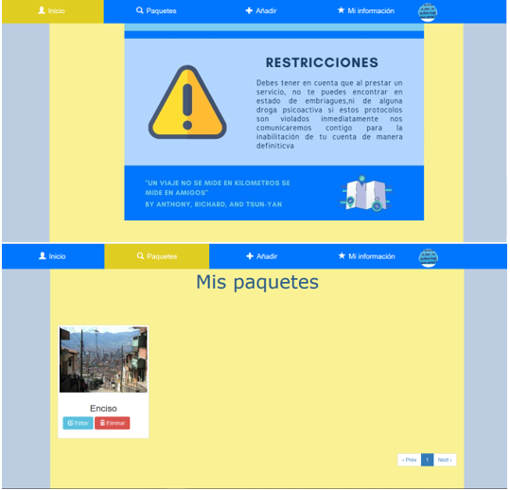

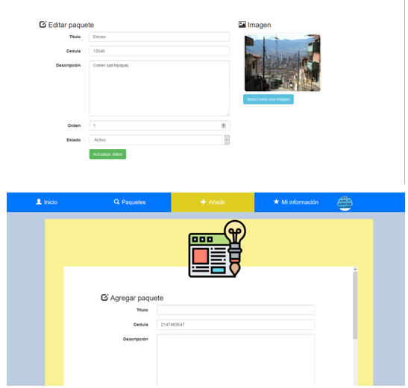

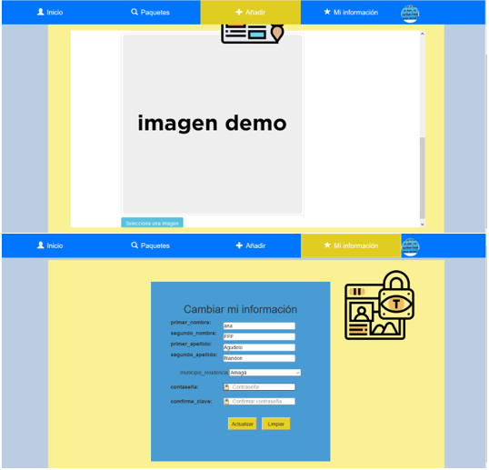

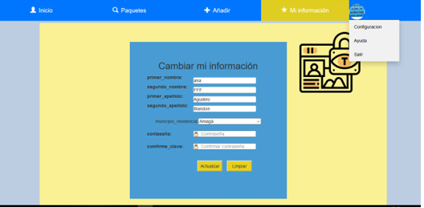

*TURISTA*

